Cách nấu lẩu Thái chua cay ngon đúng vị
Lẩu thái mang một hương vị khác biệt không lẫn với bất kỳ món lẩu nào khác bởi vị nước lẩu chua chua cay cay, với hương thơm của riềng, xả nhúng kèm với các loại rau và hải sản tươi sống.
Cách nấu lẩu thái cũng không khó hay cầu kì và các chị em nội trợ nào cũng có thể nấu ngon, hãy xuống bếp để trổ tài với món lẩu thái hải sản nào.
Nguyên liệu nấu lẩu thái gồm có:
Xương ống: khoảng 1kg
Ngao: 1kg
Tôm: 1kg
Mực: 1kg
Nấm, bắp chuối, rau cần
Rau muống, rau cải
Sả: 6 cây
Riềng: 1 củ
Chanh: 2 quả
Lá chanh, đường, hạt nêm, gia vị lẩu thái, sa tế
Mì, bún
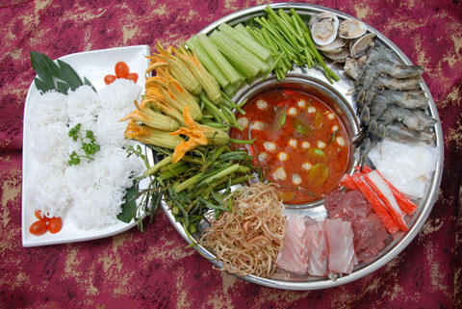
Cách nấu lẩu thái ngon như sau:
Để có một nồi lẩu thái ngon thì các nguyên liệu rau nhúng, hải sản đều là loại thược phẩm tươi sống và phải được sơ chế thật kỹ để thức ăn sạch sẽ mà vẫn giữ được hương vị tươi ngon.
Bước 1: Xương ống đem rửa sạch rồi cho vào nồi đun sôi rồi đem rửa lại với nước 1 lần nữa cho sạch để xương hết bẩn và mùi hôi. Sau đó cho xương ống và nước mới thêm chút muối vào nồi đun sôi nổi các bọt đen thì dùng muôi hớt bỏ rồi tiếp tục ninh ở lửa nhỏ, nước lẩu sẽ được trong hơn.
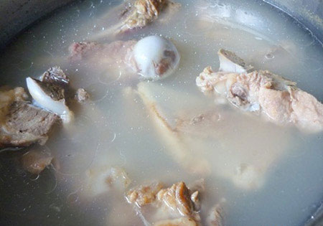
Bước 2: Sơ chế các loại rau nhúng lẩu
Rau muống nhặt bỏ lá sâu, úa rồi rửa sạch.
Rau cần cắt rễ, bỏ bớt lá rửa sạch.
Bắp chuối thái mỏng rồi ngâm vào nước pha với chút dấm.
Nấm rơm rửa sạch rồi bổ đôi nấm.
Riềng thái lát mỏng.
Sả bóc lớp vỏ ngoài, đập dập phần đầu trắng, phần thân cắt khúc ngắn để cho vào nồi lẩu cho đẹp
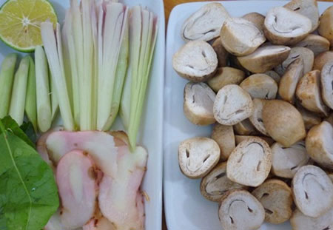
Rau cải nhặt bỏ lá hư rồi cũng rửa sạch
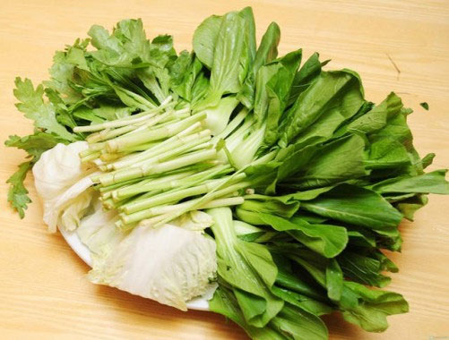
Bước 3: Sơ chế hải sản
Tôm cắt bỏ chân, đầu, bóc vỏ, rửa sạch rồi chẻ lưng rút bỏ phần chỉ đen cho bớt mùi tanh.
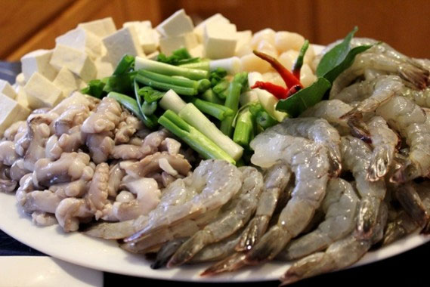
Ngao rửa qua nước rồi ngâm trong nước cho muối pha loãng cho thêm vài lát ớt trong khoảng 1 tiếng để ngao nhả hết đất cát bên trong, sau đó rửa lại nhiều lần rồi vớt ra.
Mực rửa sạch thái khoanh tròn hoặc thái miếng vừa ăn rồi xếp ra đĩa.
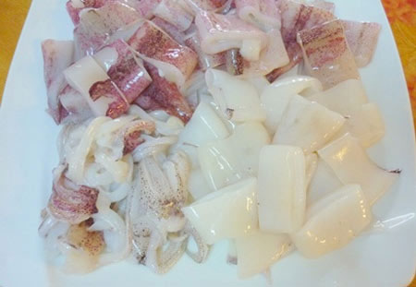
Bước 4: Lẩu ngon hay không phần quan trọng nhất chính là nồi nước lẩu được nêm nếm gia vị sao cho đậm đà, đúng vị.
Nước xương sau khi ninh xong cho vài củ sả đập rập, riềng thái mỏng và lá chanh vò nát vào để nồi nước dùng thơm hơn. Nêm nếm thêm gia vị, nước mắm, hạt nêm, nước cốt chanh và 1 gói gia vị lẩu thái vào nồi nước dùng cho vừa ăn, nếu nồi nước chưa đủ màu thì bạn cho thêm cà chua xào nhuyễn vào để tạo màu đẹp hơn.
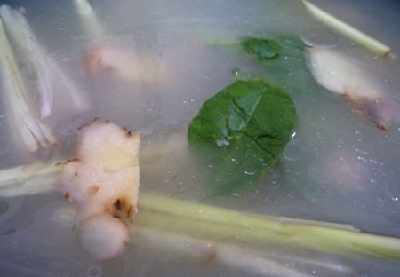
Bước 5: Nồi nước lẩu đã xong, giờ chỉ còn việc bày ra bàn thôi. Bày rau, hải sản, mì, bún, nước chấm xếp xung quanh, ở giữa đặt nồi nước lẩu. Khi ăn thì cho thêm ít sa tế và bắt đầu cho các loại tôm, mực, ngao vào nồi nước lẩu đang sôi và nhúng kèm các loại rau.
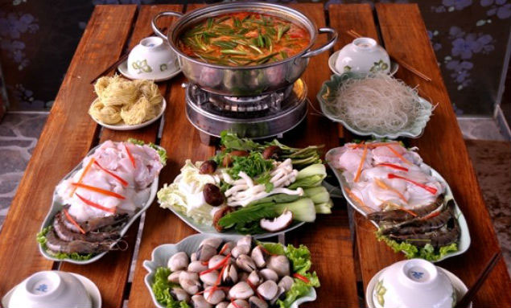
Nồi lẩu sôi sùng sục thơm phức mùi sả, ớt vị chua cay, đậm đà khi ăn hải sản sẽ không thấy bị tanh vì đã được át bởi mùi thơm của nước lẩu, với thời tiết se lạnh này ngồi ăn lẩu thái hải sản thì thật là tuyệt. Nếu bạn lo ngại về vấn đề thực phẩm kém chất lượng, không an toàn thì ăn ở nhà là sự lựa chọn đúng đắn vừa ngon lại còn đảm bảo vệ sinh sạch sẽ nữa.
Hy vọng với cách nấu lẩu thái này bạn sẽ tự tay nấu được 1 nồi lẩu thơm ngon và hấp dẫn để mời gia đình và bạn bè cùng thưởng thức.

